О создании Центров
«Точка роста»
в 2019 году на территории Екатериновского муниципального района

ФЕДЕРАЛЬНЫЙ (региональный) ПРОЕКТ «СОВРЕМЕННАЯ ШКОЛА» НАЦИОНАЛЬНОГО ПРОЕКТА «ОБРАЗОВАНИЕ»

19 декабря 2019 года в министерстве образования области прошла презентация итогов первого года реализации национального проекта «Образование»

С ЧЕГО ВСЕ НАЧИНАЛОСЬ…

Распоряжением Министерства просвещения Российской Федерации № Р-23 от 1 марта 2019 года разработаны методические рекомендации по созданию мест для реализации основных и дополнительных общеобразовательных программ цифрового, естественнонаучного, технического и гуманитарного профилей в образовательных организациях, расположенных в сельской местности и малых городах.
В 2019 году на территории Саратовской области запланировано открытие 65 Центров «Точка роста» в 38 муниципальных районах области. На территории Екатериновского муниципального района будут созданы два таких Центра: в МОУ СОШ с. Альшанка и в МОУ СОШ с.Бакуры.
Финансовое обеспечение в 2019 году составит 103 486 220 рублей
федеральный бюджет 101 416 520 рублей
областной бюджет 2 069 700 рублей
На один Центр предполагается
1 592 096 рублей
На территории РФ открывается 2049 центров цифрового и гуманитарного профилей «Точка роста», к 2024 году планируется открытие уже 16 тысяч аналогичных центров. В прошедшем году «Точки роста» созданы в 65 образовательных учреждениях Саратовской области. Данное масштабное мероприятие осуществляется в рамках реализации регионального проекта «Современная школа» национального проекта «Образование», инициированного указом президента России Владимира Путина.

Целевая субсидия из федерального бюджета выделена Саратовской области по итогам конкурса. На создание центров в 2019 году направлено более 103 миллионов рублей. К 2023 году в области планируется открыть 260 центров с охватом 55 тысяч обучающихся основными и дополнительными общеобразовательными программами. Центры «Точка роста» создаются как структурные подразделения общеобразовательных организаций, расположенных в сельской местности и малых городах, направлены на формирование современных компетенций и навыков у обучающихся, в том числе по предметным областям «Технология», «Математика и информатика», «Физическая культура и основы безопасности жизнедеятельности». Основные задачи Центра - охват своей деятельностью 100% обучающихся школы по вышеуказанным предметным областям, использование дистанционного обучения и сетевого партнерства.

Условием для отбора школы было то, что она расположена в сельской местности и призвана обеспечить доступность для освоения обучающимися основных и дополнительных общеобразовательных программ цифрового, естественнонаучного, технического и гуманитарного профилей.

Инфраструктура Центра будет использоваться и во внеурочное время как общественное пространство для развития общекультурных компетенций и цифровой грамотности населения, шахматного образования, проектной деятельности, творческой, социальной самореализации детей, педагогов, родительской общественности.

Такой Центр образования «Точка роста» будет создан как структурное подразделение школы, в деятельности которого будут применяться ещё более современные информационные технологии, средства обучения, учебное оборудование, высокоскоростной интернет и другие ресурсы Центра, которые послужат повышению качества и доступности образования.
Центр должен быть расположен в двух помещениях школы площадью не менее 40 квадратных метров каждое и включать следующие функциональные зоны:
- кабинет формирования цифровых и гуманитарных компетенций, в том числе по предметным областям «Технология», «Информатика», «Основы безопасности жизнедеятельности»;
- помещение для проектной деятельности – пространство, выполняющее роль центра общественной жизни школы. Помещение для проектной деятельности будет зонироваться по принципу коворкинга, включающего шахматную гостиную, медиазону.

До 1 сентября 2019 года перед нами стояли большие задачи: ремонт конкретных помещений и учебно-рекреационного пространства, выбор приятного и функционального интерьера, вовлечение деятельностью Центра обучающихся школы, родительской общественности.
В короткие сроки разработали Дорожную карту» по созданию и функционированию Центров в школах. Предстояла работа над дизайн-проектом и проектом зонирования, формирование нормативно-правовой базы деятельности Центров «Точка роста», утверждение медиаплана по информационному сопровождению проекта, разработка технического задания для закупки оборудования.
Оформление Центров должно было строго выполняться с использованием фирменного стиля Центра «Точка роста» (брендбука).

Педагоги центра в несколько этапов прошли необходимое для осуществления деятельности обучение.
ФГАУ «Фонд новых форм развития образования» - проектный офис национального проекта «Образование» организовал дистанционное обучение для следующей категории слушателей:
педагогов, реализующих программы основного и среднего общего образования по учебным дисциплинам «Технология», «Информатика», «Основы безопасности жизнедеятельности»;
педагогов, реализующих дополнительные общеобразовательные программы для детей;
руководителей Центров «Точка роста».
Обучение проходило на образовательной онлайн- платформе, с 15 апреля 2019 года
И включало 6 блоков в дистанционном формате. Содержание образовательных модулей направлено на развитие soft skills и поэтому не отличается для разных предметных областей.
Далее, следующий этап обучения.
К участию в сессии приглашались учителя, успешно завершившие обучение на онлайн платформе и выполнившие итоговое тестирование. Проходила в июле 2019 года на базе детского технопарка «Кванториум» в г. Пенза. Потом было участие в форуме в г. Москва, ноябрь 2019 г. В декабре обучение проходило в г. Ульяновске.
Марафон открытия центров образования «Точка роста» 2019.

24 СЕНТЯБРЯ 50 субъектов Российской Федерации охватил марафон открытия центров образования «Точка роста» 2019. В единый день открытия торжественные мероприятия по этому случаю состоялись в Альшанской и Бакурской школах Екатериновского района.

Что получилось…..

Профильный центр занимает два школьных класса, расположенных по соседству. Кабинет коворкинга – зона для занятий шахматами, проектной и исследовательской деятельности, отдыха. Следующий кабинет — технологический, объединяющий три предметные области, - цифровые, информационные технологии, ОБЖ. Площадь помещений «Точки роста» 52 и 48 кв. метров. Кабинеты приведены в соответствие с требованиями — капитально отремонтированы, оформлены в едином всероссийском стиле. Центр оснащен необходимой мебелью: установлены 6 стеллажей, 4 шкафа, диван, 24 письменных стола, 39 стульев, 2 офисных кресла, переговорный стол. Поступило необходимое оборудование: планшет, 13 ноутбуков, комплект обучения шахматам, 3D-принтер, шлем виртуальной реальности, 4 квадрокоптера, фотоаппарат, многофункциональное устройство (принтер, сканер, ксерокс), 3 цифровых штангенциркуля, электронно усовершенствованные макеты туловища человека для оказания первой экстренной медицинской помощи, конструкторы с программным обеспечением, многочисленные инструменты для «Технологии», различные дидактические материалы для всех предметных областей и другое.
На приобретение оборудования израсходованы 1584000 рублей, выделенных из федерального и областного бюджетов, -.- 500000 рублей — ремонт кабинетов,
250000 рублей — мебель, это уже средства местного бюджета. Такая же сумма направлена на открытие «Точки роста» в Бакурской средней школе.

А как сейчас…

Существенно изменилась структура уроков ОБЖ, технологии и информатики. Теперь на уроках можно наглядно оказать первую медицинскую помощь при получении ран, отработать полученные теоретически знания реанимации на манекене.

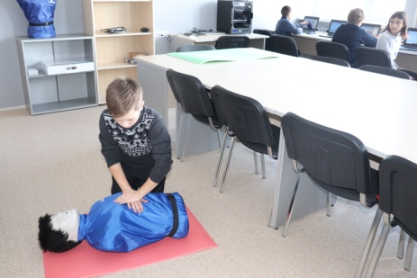
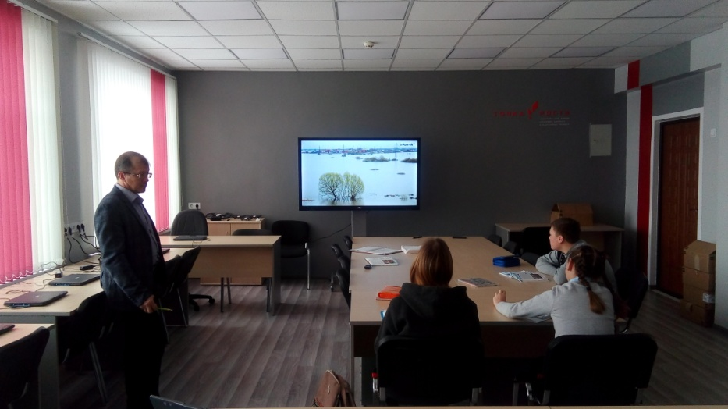
На уроках технологии дети занимаются прототипированием, тем самым изучают и изготавливают некоторые устройства сами, узнают способ их действия. На уроках информатики дети имеют возможность работать на новейших ноутбуках, а учиться на них намного интереснее, чем на обычных. Обучающиеся школы используют Skretch, Pyton и др. программы для программирования робототехнических моделей. В рамках предметной области «Информатика» у школьников возникают навыки 21 века в IT-обучении, основы работы с облачными сервисами хранения и редактирования файлах в информационных системах, размещенных в сети интернет, визуальная среда программирования и его базовые конструкции.

Интерактивный комплекс с большим сенсорным экраном теперь неотъемлемая часть обучения

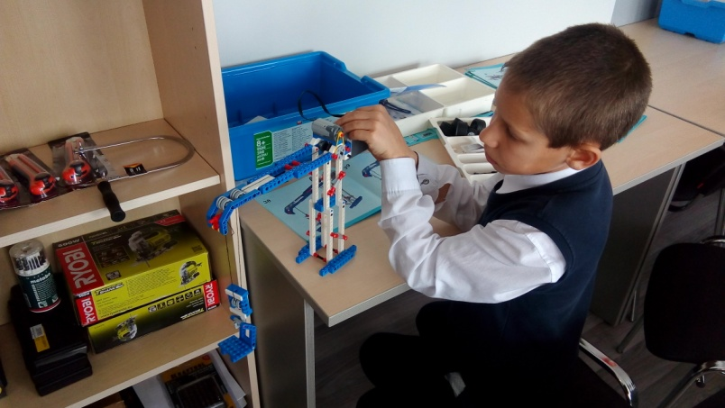
За 3 месяца работы Центра ребята активно посещают дополнительные занятия.

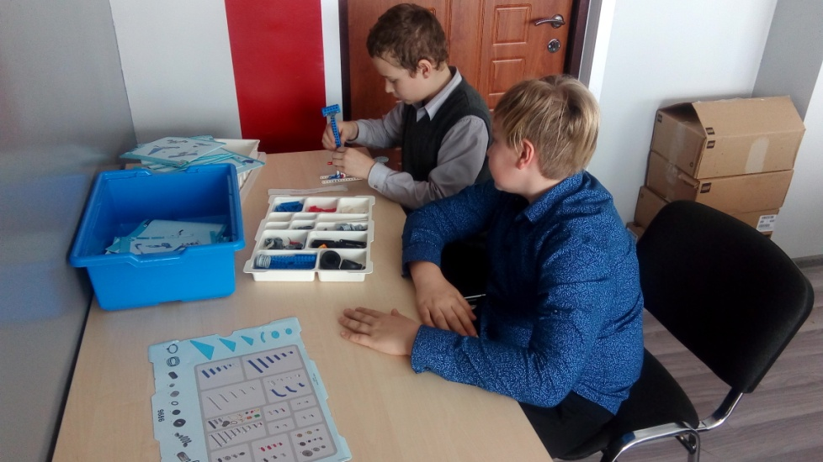

«Я - конструктор», Использование наборов Lego-education и EV3 для занятий робототехники для них это очень увлекательно. Они постоянно создают новые интересные модели, развивая своё креативное мышление. Эти ученики, работая в группах с другими ребятами, которые не так хорошо разбираются в конструировании, тем самым обучают их, чувствуют себя наставниками и тьюторами.

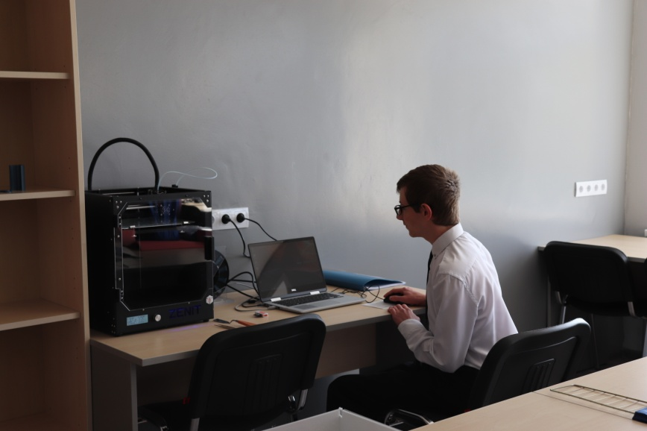
Во внеурочное время обучение 3Д- моделированию. В школе создана уже небольшая коллекция таких моделей. Вместе с учителем технологии они создают не только плоские, но и объёмные модели.

Среди обучающихся 10-13 лет есть юные начинающие художники, которые ещё три месяца назад не умели рисовать, а сейчас создают очень красивые картины. Этому учит руководитель кружка «Юные живописцы.
Ребята осваивают разные техники рисования, бумажной пластики, искусство аквагрима и др., каждый раз создавая в своём роде шедевры. В школе уже делали выставку работ объединения юных художников.

Шахматная гостиная работает в Центре «Точка роста» каждый день. Учитель физкультуры ежедневно занимается с ребятами 1-11 класса. 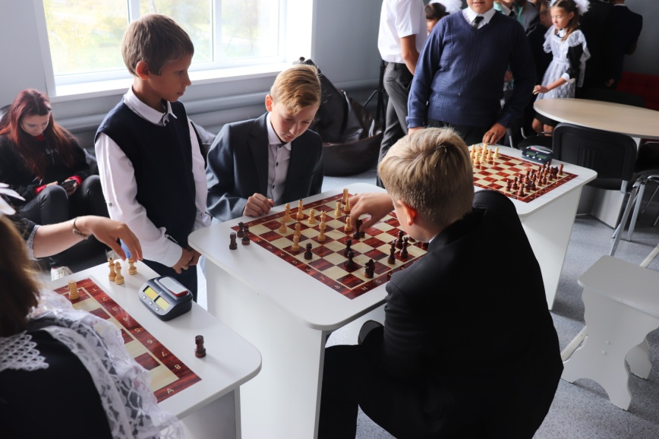
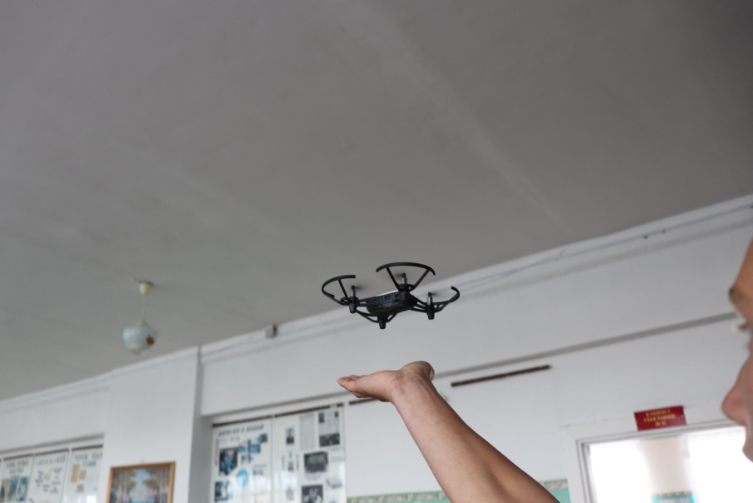
Пока ребята ждут своей очереди, чтобы сесть за шахматный стол, они могут насладиться путешествием в виртуальный мир, путешествуя по морю, играя в игры. Но это пока, потому что дети планируют создавать сами интерактивные экскурсии, которые необходимы для уроков истории. С удовольствием дети осваивают работу и возможности дронов.

24 декабря на базе МОУ СОШ с. Альшанка прошло открытое мероприятие «За нами будущее», где приняли учащиеся из 12 школ. Дети Екатериновского района имели возможность заняться конструированием, запустить квадрокопторы, побывать в мире виртульной реальности, познакомиться с 3Д-печатью, о которой некоторые ребята даже и не слышали ранее. В восторге были и ученики, и учителя школ района.
Можно с уверенностью сказать, что жизнь наших учеников существенно изменилась за последние 3 месяца. Ребята торопятся на кружки, потому что с каждым днём они постигают всё больше и больше нового, ранее неизведанного. Это очень интересно, для них открывается много новых возможностей, воплощаются в жизнь новые изобретения пока ещё только школьного уровня, но в дальнейшем, будем надеяться, более масштабного.
Инфраструктура Центра активно используется во внеурочное время как общественное пространства для развития общекультурных компетенций и цифровой грамотности, шахматного образования, проектной деятельности, творческой социальной самореализации детей, педагогов, родительской общественности.
В марте 2020 года запланировано еще одно мероприятие в Центре «Точка роста», на базе МОУ СОШ с. Бакуры. Фестиваль образовательных технологий пройдет для педагогов, реализующих программы основного и среднего общего образования по учебным дисциплинам «Технология», «Информатика», «Основы безопасности жизнедеятельности».
Дальнейшие перспективы…
На 2020 и дальше
В рамках реализации Проекта перед регионом поставлена задача по обеспечению к 2024 году изучения предметной области «Технология» на базе не менее 70% организаций, имеющих высокооснащенные ученико - места. Достижение данного показателя возможно в рамках участия региона в двух федеральных проектах (при этом каждое из образовательных учреждений может участвовать только в одном проекте): «Современная школа» (реализуется только в сельской местности и малых городах) и «Цифровая образовательная среда» (ограничения по территориальности отсутствуют).
Таким образом, по запросу министерства образования области была разработана «Дорожная карта» по участию образовательных учреждений, расположенных на территории муниципального района в проекте «Современная школа» (до 2023 года).
В проекте «Современная школа» к 2022 году будут задействованы 8 школ.
В проекте «Цифровая образовательная среда» в 2022 году участвуют 12 школ.

